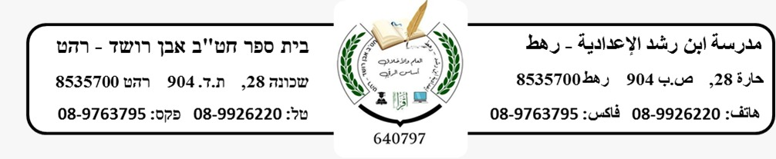

**משימה מס' 3 לשכבה ט'**

תלמידים יקרים,

ענו על השאלות הבאות לפי מה שלמדנו בשיעור (10,9,8).

בהצלחה רבה😊

